**Памятник природы местного значения «парк Нача Брындзовская»-** Решение Ляховичского РИК №1354 от 18.10.2023.

Ботанический памятник природы местного значения «Парк Нача Брындзовская» расположен на севере - от точки с географическими координатами 53°02'14,26'' северной широты, 26°26'08,75'' восточной долготы в восточно-северо-восточном направлении по южной границе канала Залешанского до точки с географическими координатами 53°02'15,11'' северной широты, 26°26'17,65'' восточной долготы; на востоке - от точки с географическими координатами 53°02'15,11'' северной широты, 26°26'17,65'' восточной долготы в юго-восточном направлении по условной прямой линии до точки с географическими координатами 53°02'13,70'' северной широты, 26°26'18,73'' восточной долготы, далее в юго-западном направлении по условной прямой линии до точки с географическими координатами 53°02'10,89'' северной широты, 26°26'15,75'' восточной долготы, далее в западном направлении по условной прямой линии до точки с географическими координатами 53°02'11,04'' северной широты, 26°26'11,74'' восточной долготы, далее в южном направлении по условной прямой линии до точки с географическими координатами 53°02'06,89'' северной широты, 26°26'11,65'' восточной долготы, далее в юго-восточном направлении по западным границам сада и земель под застройкой до юго-западного угла земель под застройкой, далее в южном направлении по условной прямой линии до точки с географическими координатами 53°02'00,59'' северной широты, 26°26'15,67'' восточной долготы; на юге - от точки с географическими координатами 53°02'00,59'' северной широты, 26°26'15,67'' восточной долготы в западном, северном, южном направлениях по северной границе участка хозяйственного двора, далее в западном и северном направлениях по северной границе агрогородка Нача до пересечения с левым берегом реки Начи; на востоке - от точки пересечения северной границы агрогородка Нача с левым берегом реки Начи в северо-восточном направлении по левому берегу реки Начи, восточной границе пруда и левому берегу канала Залешанского до точки с географическими координатами 53°02'14,26'' северной широты, 26°26'08,75'' восточной долготы.

Площадь ботанического памятника природы местного значения 7,866 га.

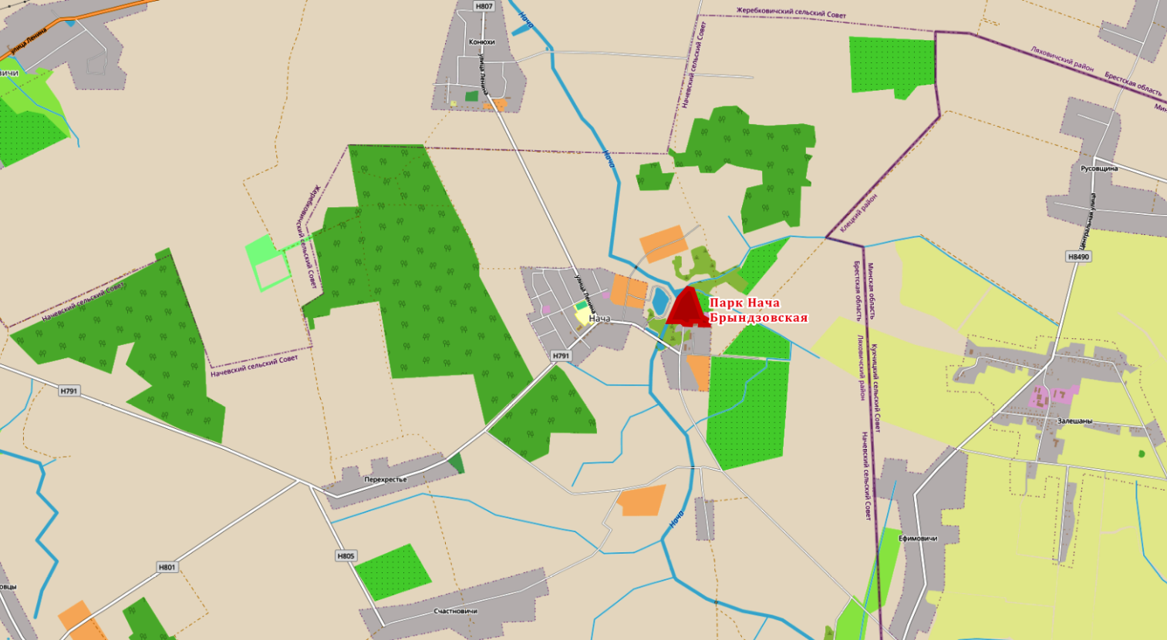

В границах ботанического памятника природы местного значения "Парк Нача Брындзовская" режим охраны и использования в соответствии с пунктом 2 статьи 24 и пунктами 1, 2 статьи 29 Закона Республики Беларусь "Об особо охраняемых природных территориях".